通过平顶山市电子交易系统发布的项目，项目中标公告正常发布且质疑期过后。
代理机构可以从系统中查看、打印交易确认书，实现不见面证书发放；
位置如下

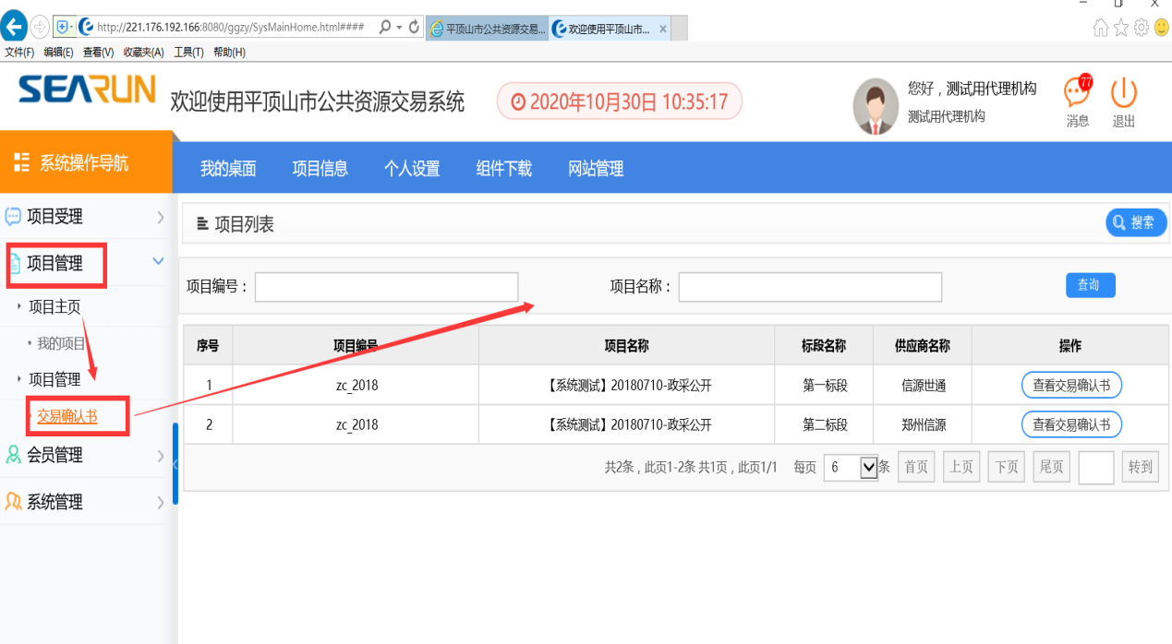

一：场内项目如何打印打印交易确认书
1：确定是通过系统进行专家评审活动且正常产生中标结果的项目；
2：中标公示正常发布且质疑期已过；
3：上图中可检索出项目信息；
4：联系交易中心--见证服务科2693939进行确认书签章；
5：点击【查看交易确认书】下载、打印。

